Tipo de información: Restringido a NTT DATA SPAIN
Compañía: Grupo empresarial NTT DATA SPAIN
Propietario de la información: NTT Syntphony

NTTSY-PRO-203 – Inventario mensual de los recursos de Azure v1.0 - NTT Syntphony

Listado de los recursos de Azure

Resumen
El presente documento pretende detallar paso a paso el procedimiento de obtención del listado de todos los recursos de Azure de Everilion que se necesitan mandar de manera mensual junto con el resto de inventarios que se envían.
Registro de modificaciones
Versión | Descripción de cambios] |  | Autor | Fecha creación | Aprobado por | Fecha aprobación
1.0 | Versión inicial |  | iCenter | 10/10/2023
Control de Distribución
Nombre |  | Área
Equipo NTT Syntphony |  | IM
Equipo NTT Syntphony |  | iCenter
Equipo NTT Syntphony |  | NTT Syntphony

Índice
1 Introducción 4
2 Procedimiento 4

Introducción
Este documento detalla los pasos que hay que realizar para poder obtener el listado de los recursos de Azure de la suscripción de Everilion.
El listado debe de ser enviado mensualmente junto con el resto de inventarios mensuales que se realizan en este cliente.

Procedimiento
El listado de todos los recursos de Azure que tiene Everilion se obtiene desde la cuenta de automatización y se imprime el resultado en el blob de inventory. A continuación, se detallan los pasos que hay que seguir mostrando imágenes de los mismos.
- Ir a la cuenta de automatización EUSAA07PUSPRO01
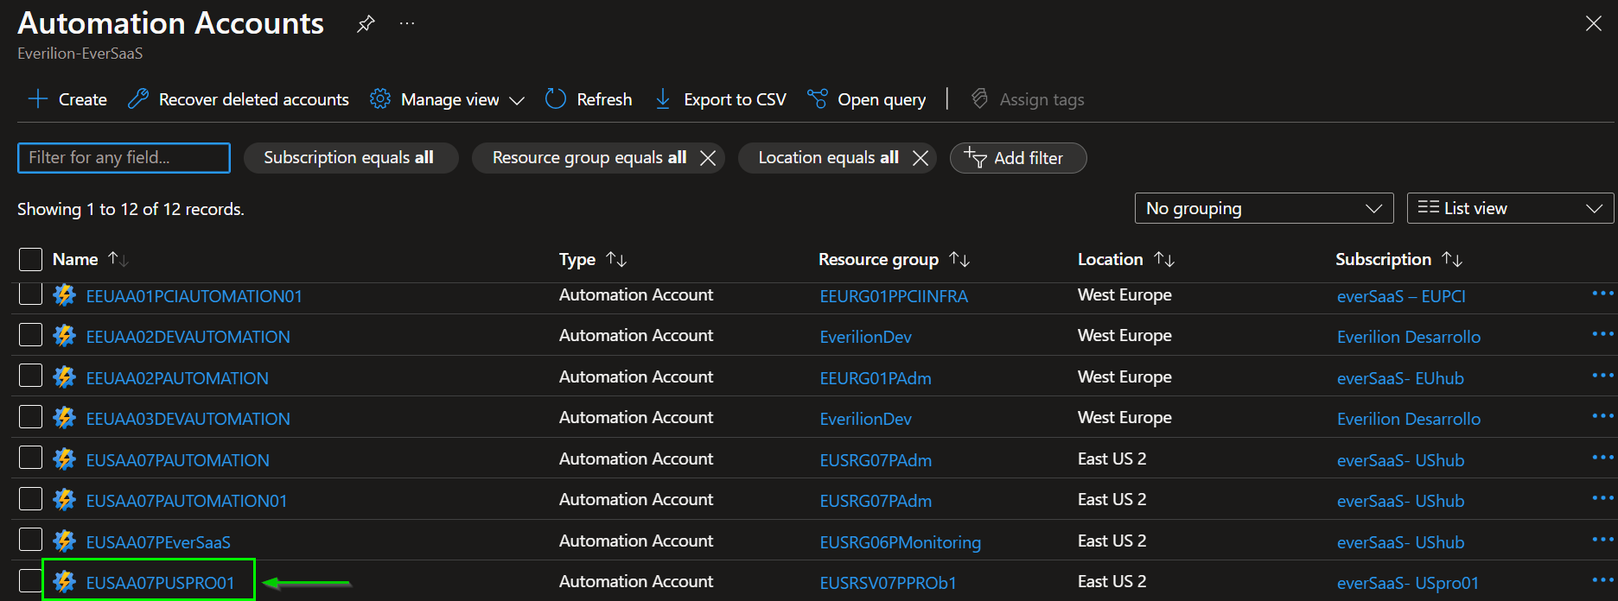
- Una vez dentro del automation account debemos ejecutar el runbook AAInventory
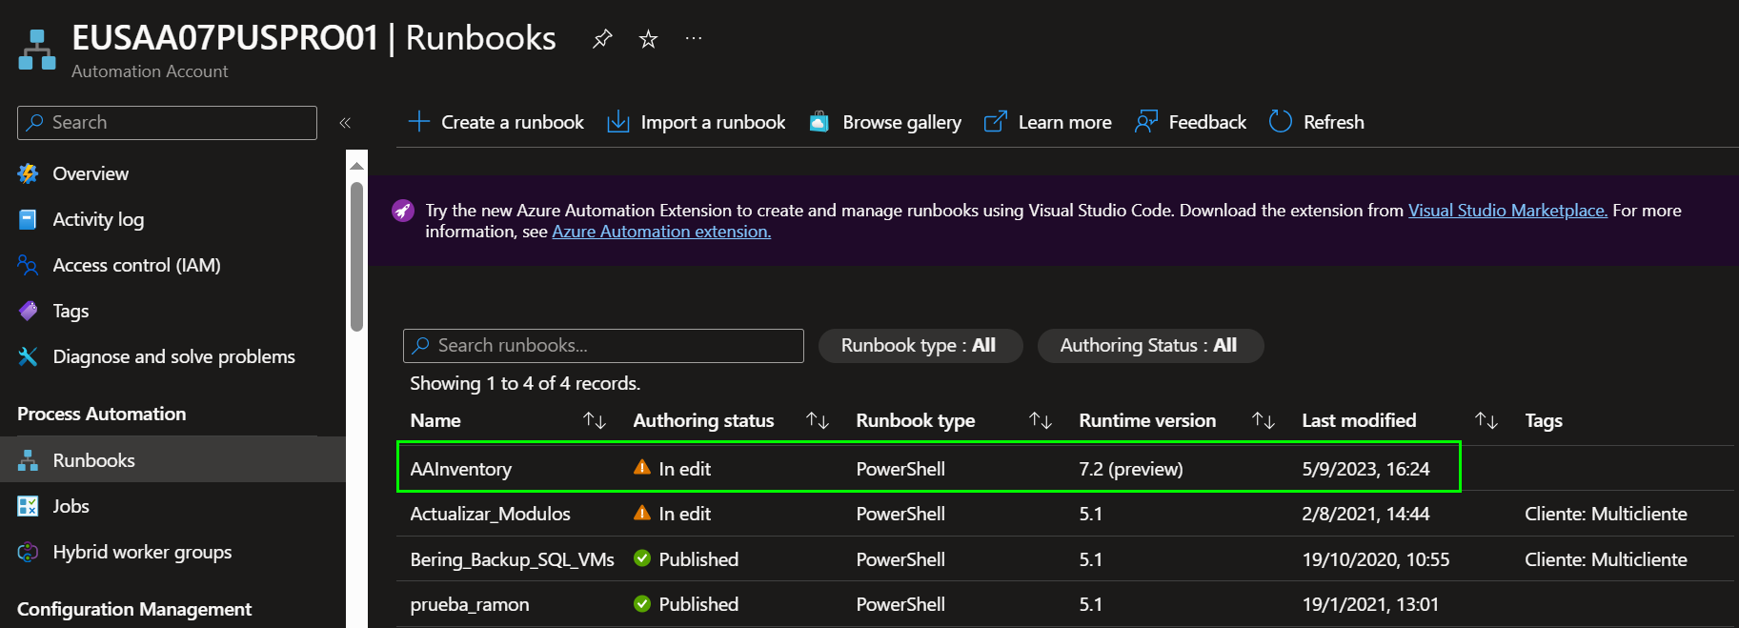
Para ejecutarlo debemos entrar dentro del runbook y seleccionar Start
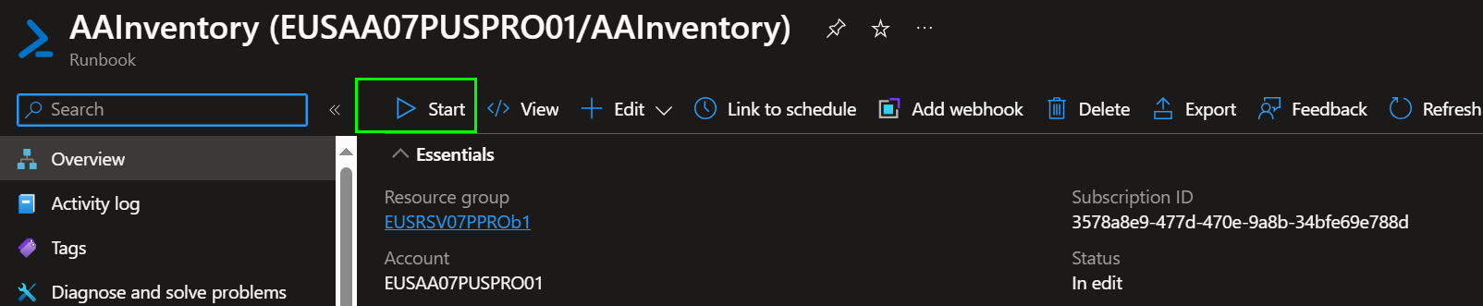
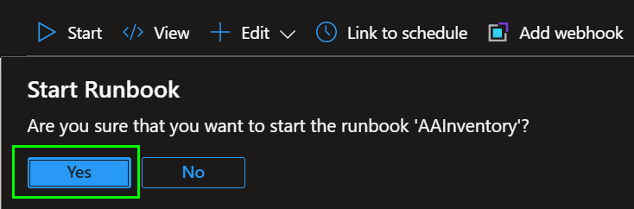
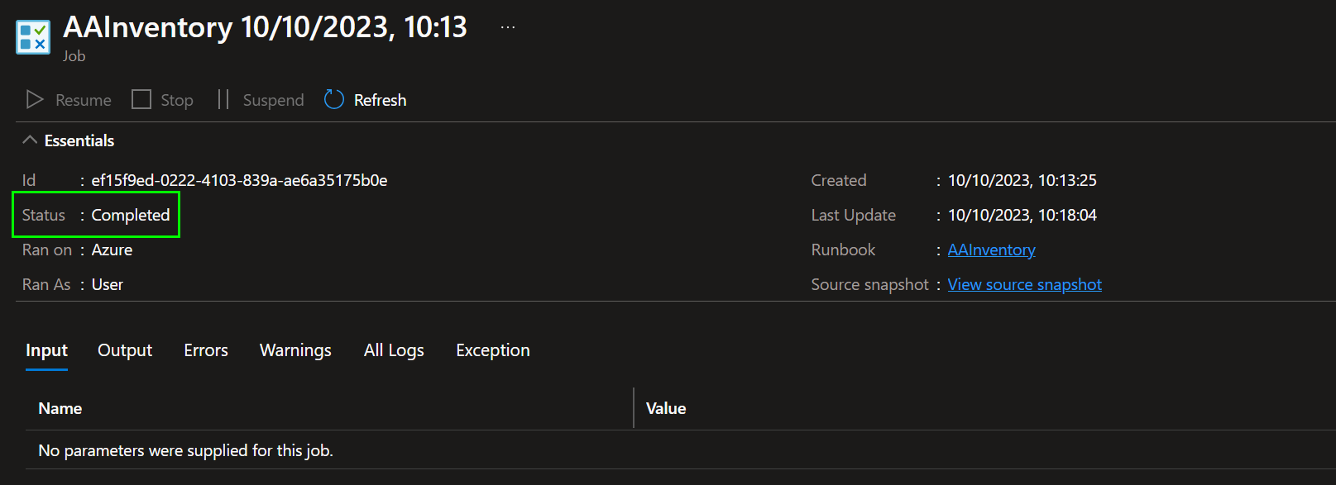
- Una vez finalice la ejecución del runbook debemos dirigirnos al Storage Account pruebalogs y buscar el contenedor inventory para descargar el informe generado
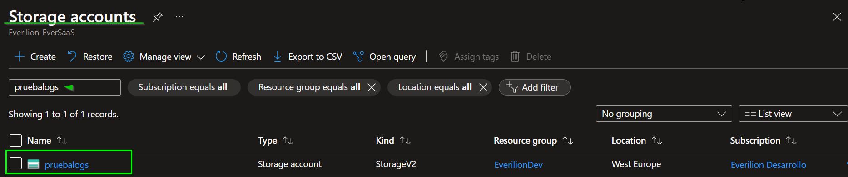
Entramos la cuenta de almacenamiento y buscamos el container
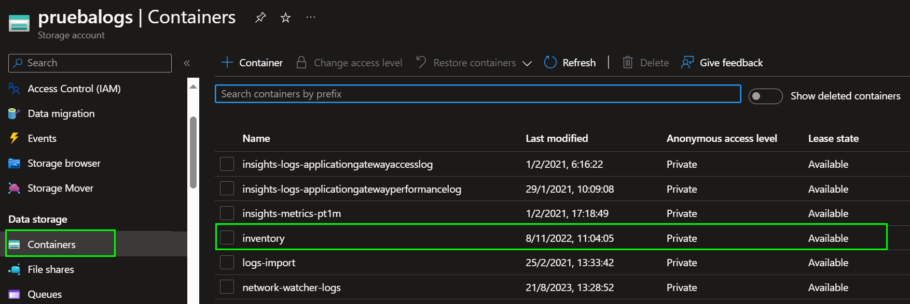
Entramos y buscamos el que se ha ejecutado a fecha de hoy y la hora en la que el script ha finalizado su ejecución
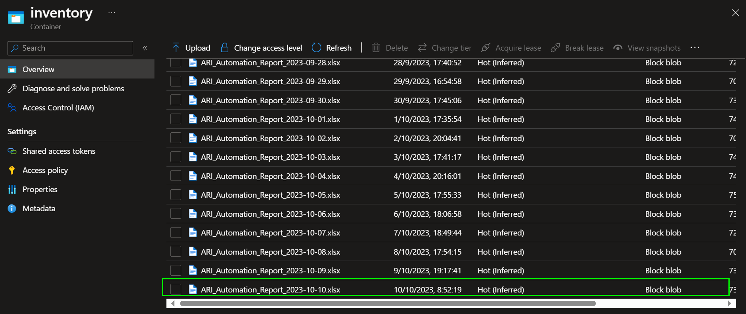
- Entramos en el ARI anterior y seleccionamos Donwload para descargar el listado con los recursos
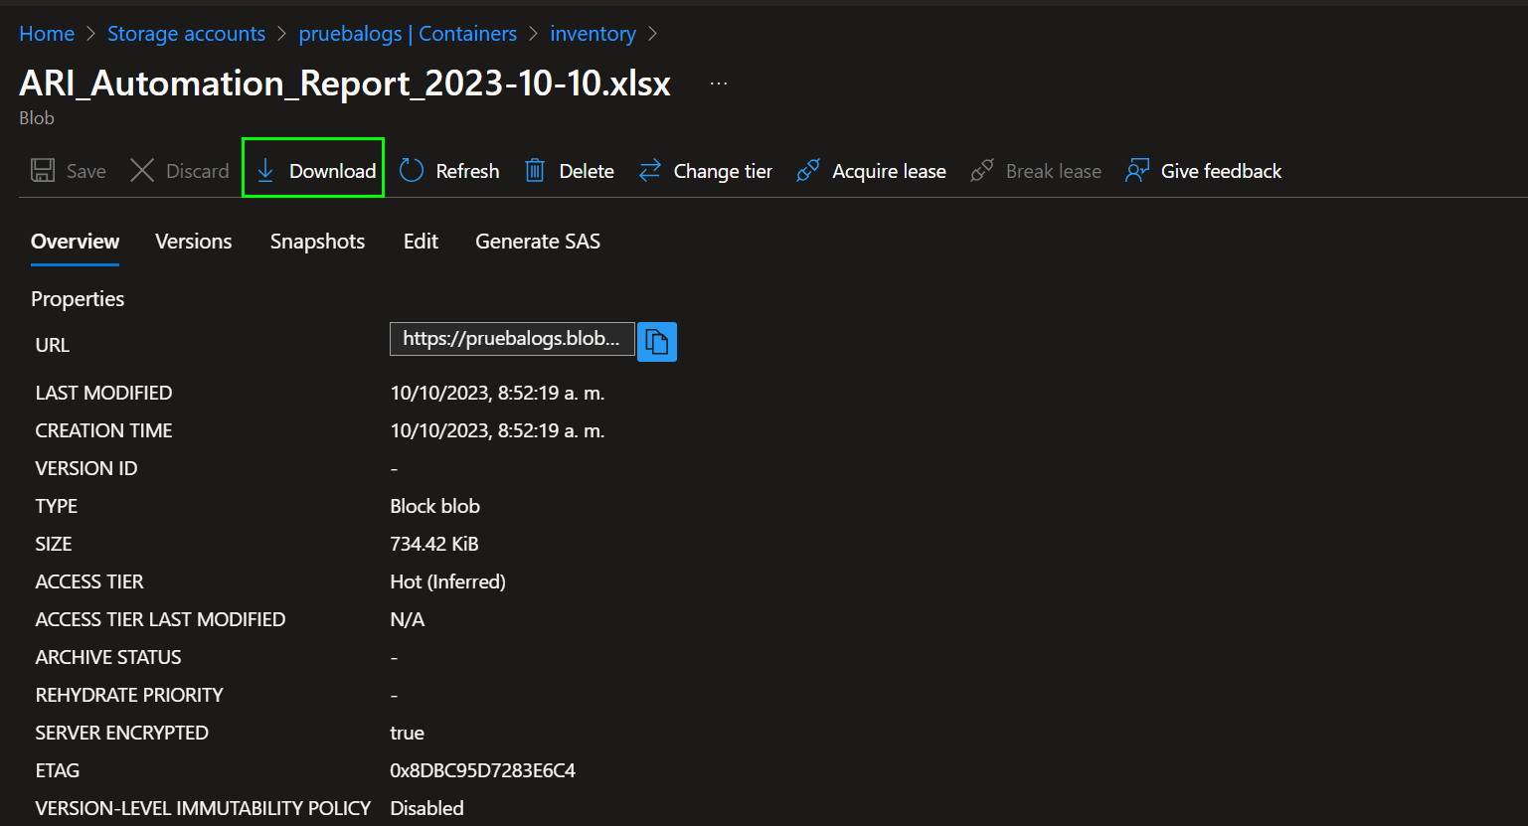
- Añadirlo a la lista de informes.
Como se ha descargado un archivo Excel
Adjuntaremos este Excel al correo que mandemos con el resto de los inventarios mensuales

